Controle Fuzzy de Bancada Industrial

Jhonantans Moraes Rocha

Eduardo Stockler Tognetti

**Introdução**

Desenvolver controladores para sistemas não-lineares é quase sempre uma tarefa dispendiosa e complexa devido à dificuldade em aplicar as táticas convencionais de controle a estes problemas. Para plantas industriais multivariáveis essa complexidade é ainda maior, já que os graus de acoplamento entre as variáveis presentes já apresentam um desafio na sintonia do controlador.

Este trabalho apresenta a utilização da modelagem fuzzy à uma planta de quatro tanques proposta por Johansson[1], como na figura a seguir:

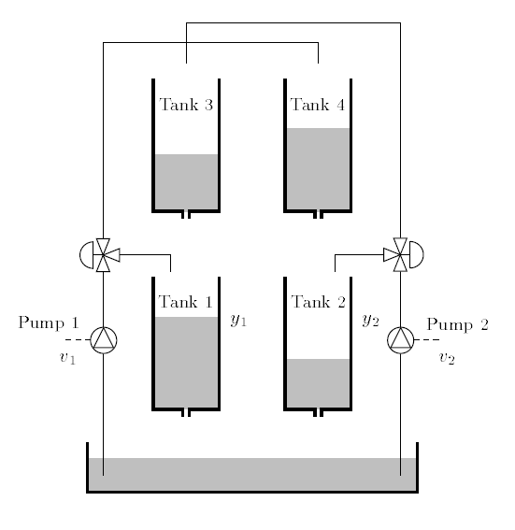

Figura 1 – Esquemático da planta de quatro tanques

As equações não lineares que descrevem este sistema são dadas por:

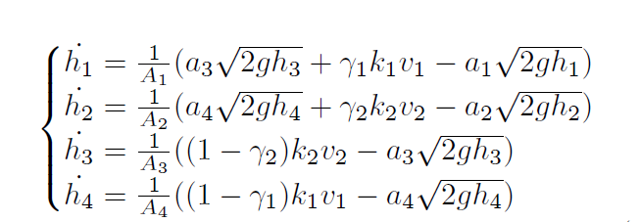

É prática comum recorrer-se à linearização, geralmente por série de Taylor, das equações desses sistemas. Desta forma, consegue-se uma aproximação do sistema inicial, idealizada a partir de um ponto de referência, sem funções não lineares em sua representação.

$$\dot{h(t)}=A*h\left(t\right)+B*u(t)$$

O sistema resultante deste proceso simples é exato no ponto de linearização, porém à medida que as variáveis controladas e manipuladas se afastam do ponto de operação, o ponto de referência da linearização, o modelo passa a se afastar da planta real.

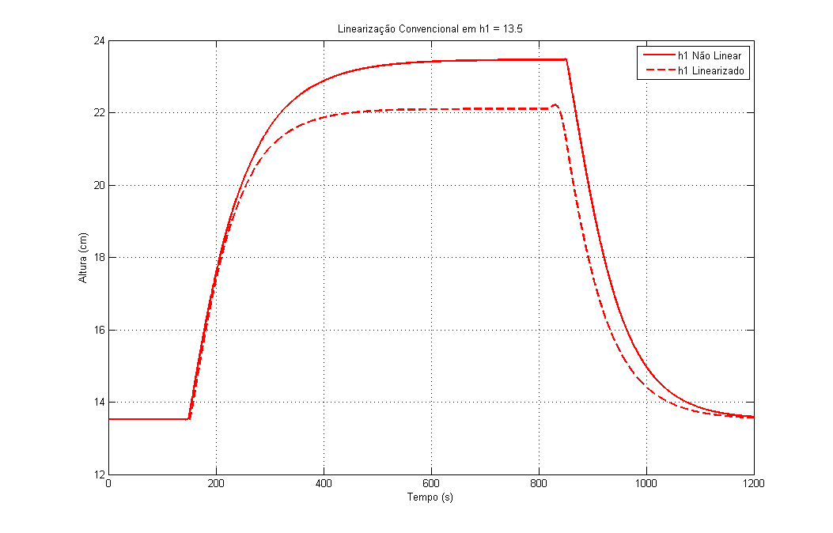

Figura 2 – Linearização convencional e sistema não-linear

**Sistemas Fuzzy**

A utilização da metodologia fuzzy oferece formas de aproveitar as vantagens da linearização e amenizar suas discrepâncias em relação ao modelo real. O modelo proposto por Takagi e Sugeno[2] consiste na linearização do sistema em mais de um ponto de operação, obtendo assim vários modelos lineares. Estes pontos são escolhidos como para expressar, em variáveis linguísticas, os estados desejados do sistema. No caso de um sistema de quatro-tanques, poderíamos utilizar, para cada nível controlado, o conjunto *{nível baixo, nível alto}*. Para um conjunto de dois tanques controlados obtém-se quatro sistemas lineares:

* Se h1 é baixo e h2 é baixo, então:
$$\dot{h(t)}=A_{1}*h\left(t\right)+B_{1}*u(t)$$

* Se h1 é baixo e h2 é alto, então:
$$\dot{h(t)}=A_{2}*h\left(t\right)+B_{2}*u(t)$$

* Se h1 é alto e h2 é baixo, então:
$$\dot{h(t)}=A_{3}*h\left(t\right)+B_{3}*u(t)$$

* Se h1 é alto e h2 é alto, então:

$$\dot{h(t)}=A_{4}*h\left(t\right)+B_{4}*u(t)$$

Faz-se então o cálculo e verifica-se o grau de pertinência de cada um dos dois níveis, em tempo real, à cada uma das zonas do conjunto linguístico. Nota-se que as função de pertinência assume valores no conjunto [0,1], sendo 0 quando o nível está completamente fora da zona que o define e 1 quando é exatamente o valor do ponto de operação. O modelo final é pela soma sistemas linearizados ponderada pelos índices de pertinência em cada uma delas:

$$\dot{h}=\sum_{i=1}^{4}{\frac{w_{i}\left(h\right)\left(A_{i}h+B_{i}u\right)}{\sum_{i=1}^{4}{w_{i}(h)}}}$$

**Comparações**

As imagens a seguir apresentam os resultados para modelagens fuzzy com 2 ou mais níveis no conjunto de variáveis linguísticas.

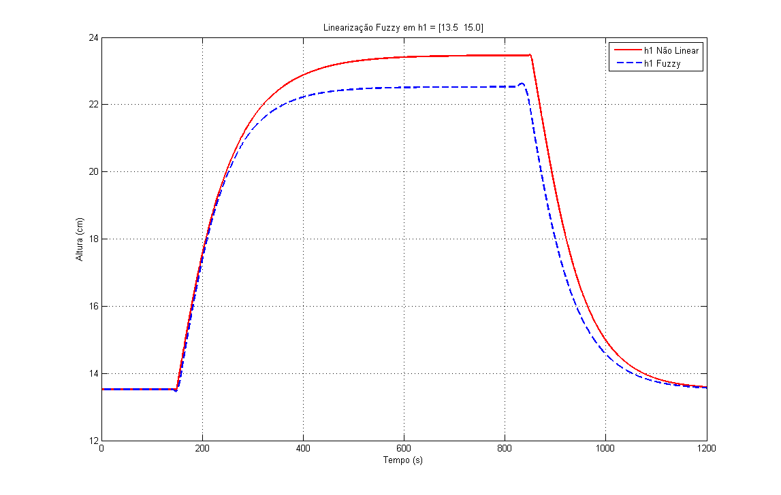

Figura 3 – Linearização fuzzy em dois pontos e sistema não-linear

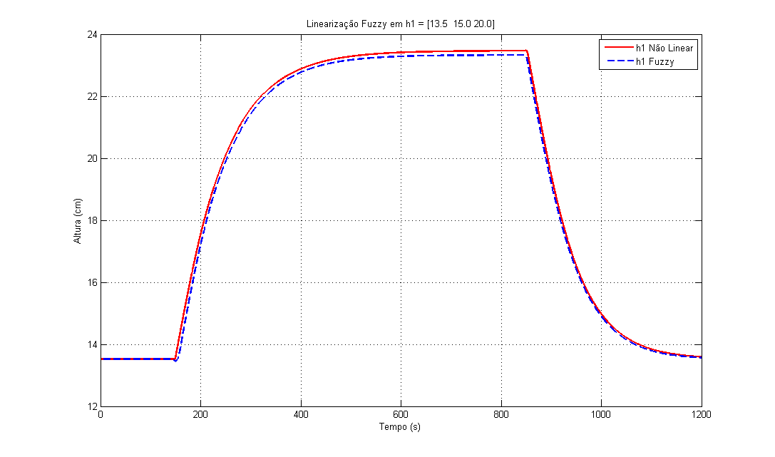

Figura 4 – Linearização fuzzy em três pontos e sistema não-linear

**Conclusão e trabalhos futuros**

O objetivo final da modelagem fuzzy de um sistema não-linear é obter um conjunto finito de modelos lineares e simples que o definam bem em várias faixas de operação. Mostrou-se neste trabalho a eficácia desta técnica para um sistema industrial multivariável.

Futuros trabalhos incluem a aplicação de técnicas de controle clássico a partir dos modelos obtidos e seguir os mesmos procedimentos para formação da regra geral de controle. Por fim, a validação dos modelos obtidos em uma planta real e sua aplicação em controlador lógico programável.

**Bibliografia**

[1] Johansson, K. H., Horch, A., Wijk, O. and Hansson, A. (1999). Teaching multivariable control using the quadruple-tank process.

[2] Takagi, T. and Sugeno, M. (1985). Fuzzy identication of systems and its applications to modeling and control, IEEE Transactions on Systems, Man, and Cybernetics